Задача №2
Определить высоту расположения оси центробежного насоса над свободной поверхностью воды в водоеме, если диаметр всасывания трубы d_{вс}, длина всасывающей трубы L, расход воды G, давление перед входом в насос P_{вс}, труба чугунная старая, имеет приемную сетку, одно колено и задвижку.
Дано
d_{вс} =300 мм G = 100 л/с
L = 72 м P_{вс} = 0,44 кг/см²

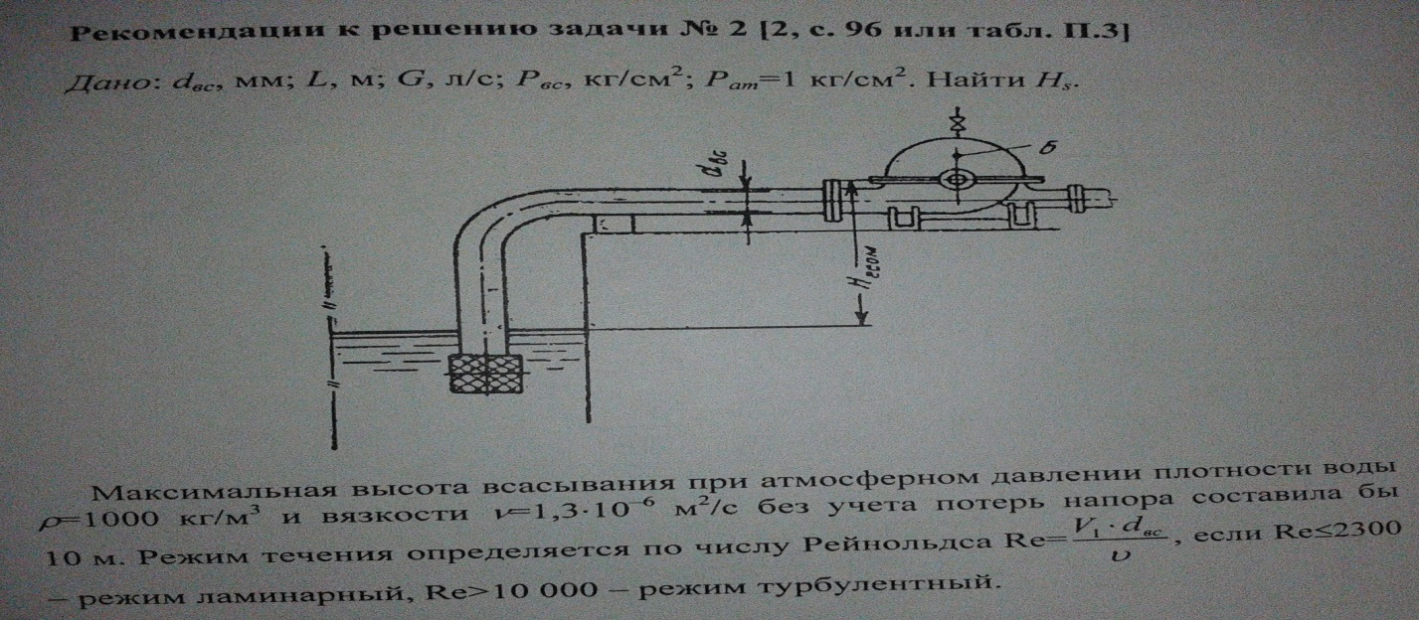
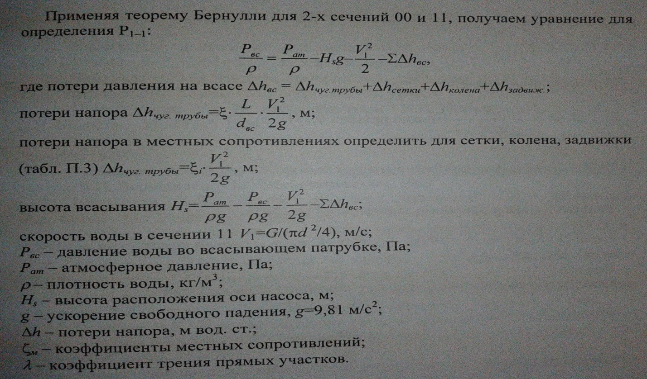
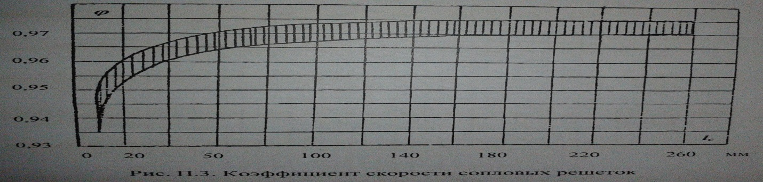
Задача 3
Подобрать вентилятор для обеспечения производительности Q и полное давление P при температуре воздуха t. Привод от асинхронного электродвигателя. Определить мощность двигателя для вентилятора.
Дано Q = 4,1 м3/с P = 700 Па t = 26 градС

Задача 4
Определить производительность поршневого компрессора двойного действия, если диаметр поршня D_{n}=600мм, длина хода поршня S=300мм, диаметр штока поршня d_{ш}=130мм, число оборотов в минуту n=180, давление при входе P_{вс}=0,095Мпа, при выходе P_{наг}=0,95Мпа, КПД подачи 0,87.

